ЧЕЛЯБИНСКАЯ ОБЛАСТЬ

АДМИНИСТРАЦИЯ
ЗЛАТОУСТОВСКОГО ГОРОДСКОГО ОКРУГА
ПОСТАНОВЛЕНИЕ

24.04.2026 г. | № | 143-П/АДМ
г. Златоуст
О внесении изменений
в постановление Администрации Златоустовского городского округа от 25.10.2016 г. № 460-П
«Об установлении на территории Златоустовского городского округа права льготного проезда отдельным категориям граждан и размера льготы по проезду»

Руководствуясь Федеральным законом от 06.10.2003 г. № 131-ФЗ
«Об общих принципах организации местного самоуправления в Российской Федерации», Федеральным законом от 13.07.2015 г. № 220-ФЗ
«Об организации регулярных перевозок пассажиров и багажа автомобильным транспортом и городским наземным электрическим транспортом в Российской Федерации и о внесении изменений в отдельные законодательные акты Российской Федерации», решением Собрания депутатов Златоустовского городского округа от 07.04.2016 г. № 12-ЗГО «Об утверждении Положения
об организации транспортного обслуживания населения на муниципальных маршрутах регулярных перевозок в границах Златоустовского городского округа», постановлением Администрации Златоустовского городского округа от 25.10.2016 г. № 460-П «Об установлении на территории Златоустовского городского округа права льготного проезда отдельным категориям граждан
и размера льготы по проезду»,
ПОСТАНОВЛЯЮ:
1. Внести в постановление Администрации Златоустовского городского округа от 25.10.2016 г. № 460-П «Об установлении на территории Златоустовского городского округа права льготного проезда отдельным категориям граждан и размера льготы по проезду» (далее – Постановление) следующие изменения:
слова «гражданам, достигшим пенсионного возраста» по тексту Постановления и приложения к Постановлению заменить словами «гражданам, достигшим возраста 65 и 60 лет (соответственно мужчины и женщины)».
2. Пресс-службе Администрации Златоустовского городского округа (Семёнова А.Г.) опубликовать настоящее постановление в газете «Златоустовский рабочий» и разместить на официальном сайте Златоустовского городского округа в сети «Интернет».
3. Организацию выполнения настоящего постановления возложить
на руководителя муниципального казенного учреждения Златоустовского городского округа «Управление жилищно-коммунального хозяйства» Белюшина А.М.
4. Контроль за выполнением настоящего постановления возложить
на заместителя Главы Златоустовского городского округа по инфраструктуре Бобылева В.В.
Глава  Златоустовского городского округа | 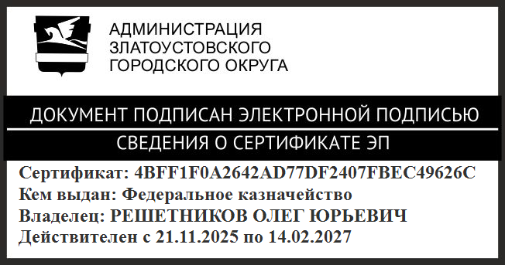 | О.Ю. Решетников

